35- الطالب بن محمد بن المهدي بن الطالب ابن سودة المري
توفي عام 1375هـ الموافق لسنة 1956م

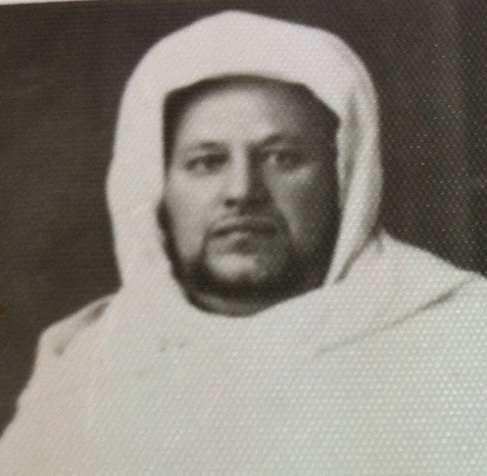

الطالب بن الشيخ محمد بن الشيخ محمد المهدي (أبي عيسى) بن الشيخ الطالب بن أمحمد فتحا بن الحاج محمد بن الشيخ أحمد (دفين وازان) بن أمحمد فتحا بن محمد بن عبد الرحمان بن حمدون بن عبد الله بن علي بن أبي القاسم (3) ابن سودة المري القريشي، بن الشيخ المهدي بن الطالب بن أمحمد فتحا ابن سودة، الفقيه، العلامة، المدرس، كانت ولادته عام 1297هـ الموافق لسنة 1851م.

أخذ العلم على والده الشيخ محمد ابن سودة، وهو عمدته، وعلى عمه الشيخ المكي بن المهدي ابن سودة، وعلى ابن عمه الشيخ إدريس بن الشيخ عبد السلام بن الشيخ المهدي ابن سودة، وعلى الشيخ أحمد بن الطالب ابن سودة عم والده،وعلى الشيخ عبد السلام بن محمد الهواري، ولى الشيخ أمحمد فتحا القادري، وعلى الشيخ أحمد ابن محمد ابن الخياط، وعلى الشيخ أحمد بن الجيلالي الأم غاري، وغيرهم من الأشياخ.

وبعد ما ظهرت نجابته اخذ في تدريس العلم بالقرويين إلى أن ولى التدريس بالنظام بكلية القرويين مدة، ثم قضاء مدينة أكادير فأخر عنها ثم أدخل على النظام بكلية القرويين ثانيا فدرس فيه الأدب والنحو والبلاغة. وقد حج مرتين في حياة والده والثانية بعد عزله من القضاء. ولما وقعت فتنة خلع جلالة الملك محمد الخامس عن عرشه عزل صاحب الترجمة من التدريس بالنظم لكونه كان من أنصار جلالة الملك ومن المدافعين عنه، وبقي صابرا على المحنة إلى أن لقي ربه

قرأ عنه عبد السلام ابن سودة بكلية القرويين قبل النظام، وهو يروي على الشيخ أمحمد فتحا بن قاسم القادري بإجازة عامة تشتمل على ما في فهرسته وغيرها، كما أخبره بذلك شفويا رحمه الله.

ومن شعره قوله يتشوق إلى المدينة المنورة من قصيدة وفيه بعض الاقتباس:
عن خير الورى يخافون يومــــــــــــا
آتيا كان شـــــره مستطيــــــرا
فوقاهم من شره ولقاهـــــــــــــــم
ربنا اليوم نضـــــرة وســــــرورا
وجزآهم بفضلـــــــــــــه وكساهــم
حللا منه جنـــــة وحريـــــــــرا
ليثني لو لي شــــــــــــرب مــــــاء
حل في طيبــــة شربا طهــورا
كلما لاحت لي رأيــــــــــت نعيمـــا
من سنا نورها وملكــــا كبيــرا
وإذا ما بدت لي يشــــــرب يــــــوما
تحسب الدمع لؤلــــؤا منثـــرا.

توفي رحمه اله، بمدينة فاس، في الساعة التاسعة والربع من يوم الاثنين 17 شوال عام 1375هـ الموافق ليوم 28 ماي 1956م ودفن بمدينة فاس بزاوية جده أسفل العقبة الزرقاء.

